PHẦN I: ĐẶT VẤN ĐỀ

1. Lí do chọn đề tài
Năm học 2021-2022 là năm học có nhiều biến động do dịch Covid-19 (SARS-CoV-2) gây ra. Như các thầy cô đã nắm được, tình hình dịch bệnh Covid-19 trong thời gian qua diễn biến rất phức tạp. Học sinh cả nước học online suốt học kì 1 đến ngày 7/2/2022 mới bắt đầu quay trở lại trường học. Trong thời gian này, Bộ Giáo dục và Đào tạo ban hành quyết định tổ chức dạy học trực tuyến cho học sinh trong những ngày dịch bệnh. Sở GD&ĐT Hà Nội ban hành Công văn về việc hướng dẫn dạy học trên truyền hình và dạy học trực tuyến, theo đó cho phép các nhà trường kiểm tra, đánh giá thường xuyên kết quả học tập của học sinh ở các cấp học.
Là giáo viên chắc hẳn các thầy cô cũng đã từng trăn trở làm thế nào để giờ học diễn ra hiệu quả, không khí lớp học diễn ra thoải mái nhẹ nhàng với mình cũng như học sinh và làm thế nào để học sinh có hứng thú trong việc học?
Đối với một giờ học trên lớp, trong không gian lớp học, thầy và trò được trao đổi trực tiếp, các hoạt động diễn ra nhịp nhàng đôi khi vẫn không tránh khỏi sự nhàm chán hay hoạt động dạy – học chưa thực sự hiệu quả. Học sinh học tập trực tuyến, không gian học tập bị hạn chế, tương tác giữa thầy cô và học sinh bị giảm đi đáng kể, làm thế nào để tiết học hấp dẫn ngay từ khi mở đầu. Việc mở đầu bài giảng như thế nào để tạo hứng thú cho học sinh ngay từ đầu tiết học, đẩy học sinh ra khỏi trạng thái còn vương vấn môn học trước đó, đưa học sinh vào trạng thái hứng thú, chủ động tiếp thu kiến thức, góp phần nâng cao chất lượng bài giảng và hiệu quả giảng dạy của giáo viên. Với vốn kinh nghiệm còn ít ỏi của mình, cùng với việc thực hiện giảng dạy trực tuyến trong thời gian vừa qua, tôi mạnh dạn nghiên cứu: “Một số biện pháp tạo hứng thú khi mở đầu bài giảng trong dạy học trực tuyến môn Vật lý ở trường phổ thông ” nhằm giúp các thầy cô có cách làm phù hợp để giúp học sinh hào hứng với bài học một cách tốt nhất khi tham gia học trực tuyến.
2. Thời gian nghiên cứu
- Từ tháng 9/ 2021 đến tháng 3/2022
3. Đối tượng và phạm vi nghiên cứu
- Đối tượng nghiên cứu: học sinh các lớp khối 10 và 11 được phân công giảng dạy tại trường.
- Phạm vi nghiên cứu: các bài học trong chương trình vật lý THPT từ tháng 9/2021 đến tháng 2/2022

PHẦN 2: GIẢI QUYẾT VẤN ĐỀ
2.1. Tên sáng kiến kinh nghiệm và tên các giải pháp
a. Tên sáng kiến kinh nghiệm
Một số biện pháp tạo hứng thú khi mở đầu bài giảng trong dạy học trực tuyến môn Vật lý ở trường phổ thông
b. Tên các giải pháp
Có nhiều hình thức mở đầu bài giảng trong giảng dạy vật lý ở trường phổ thông. Tuy nhiên, thời gian thực hiện đề tài có hạn nên tôi chỉ tập trung vào 4 hình thức sau:
- Mở đầu bài giảng bằng cách kể chuyện.
- Mở đầu bài giảng bằng cách liên hệ thực tế cuộc sống.
- Mở đầu bài giảng bằng video - phim ảnh.
- Mở đầu bài giảng bằng một số trò chơi khởi động tích cực.
- Mở đầu bài giảng bằng thí nghiệm ảo
2.2. Cách làm cũ và số liệu khảo sát trước khi thực hiện các giải pháp
- Với cách mở bài “hôm nay chúng ta sẽ tìm hiểu bài ….” hay “bài học hôm nay là …”, “mở sách giáo khoa và chúng ta cùng tìm hiểu bài ”,… với tâm lý đó học sinh sẽ dễ nhàm chán, tiết học thật buồn tẻ, không có không khí chủ động học tập. Giáo viên bị lối mòn hoạt động giảng dạy, lâu dài sẽ gây mất đam mê trong công việc. Học sinh thụ động tiếp thu kiến thức một chiều từ phía giáo viên, như vậy dễ gây buồn ngủ, không có động lực học tập. Học vật lý không có ứng dụng thì thật là thiếu sót, học sinh học kiến thức mà không biết kiến thức đó có ứng dụng như thế nào? vận dụng vào thực tế ra sao? thì mất đi ý nghĩa.
- Khi hỏi ý kiến học sinh về môn học tôi thấy số lượng học sinh không hiểu bài và không tập trung trong giờ như sau:
Lớp dạy | Hiểu bài | Không hiểu bài | Không tập trung trong giờ
10A11 | 78% | 22% | 10%
10A4 | 75% | 25% | 8%
11A1 | 80% | 20% | 4%
11A3 | 69% | 31% | 15%

2.3. Các giải pháp đã thực hiện
Mở đầu bài giảng là một trong những yếu tố quyết định tính toàn vẹn của bài học, có tác dụng phát huy tích cực, sáng tạo cho học sinh, tạo không khí hứng khởi cho các em khi bắt đầu vào bài học mới.

2.3.1. Mở đầu bài giảng bằng cách kể chuyện
a. Khái niệm
    - Kể chuyện qua hình ảnh là nói lại cho người khác biết về những sự việc, sự kiện đã diễn ra thông qua những hình người, vật, cảnh tượng thu được bằng dụng cụ. Những hình ảnh đó giúp gợi tả sinh động trong cách diễn đạt.
    - Các câu chuyện cùng với hình ảnh minh họa có nội dung liên quan đến kiến thức vật lý giúp gây hứng thú cho học sinh ngay từ đầu tiết học.

b. Tác dụng đối với học sinh

- Kiến thức vật lý được dẫn dắt bằng một câu chuyện sẽ tập trung được sự chú ý của học sinh. Các câu chuyện hay, hấp dẫn về sự hình thành kiến thức khoa học qua lời kể truyền cảm của giáo viên làm cho học sinh thấy hứng thú, không bị nhàm chán.
- Giúp học sinh học tập được sự say mê học tập và nghiên cứu của các nhà vật lý nổi tiếng. - Từ những câu chuyện được kể, các em sẽ thấy được vật lý là một môn rất thú vị và sẽ thích học hơn. Giúp học sinh hiểu được vai trò của vật lý trong cuộc sống.

c. Các bước tiến hành
Bước 1: Tìm ra các câu chuyện có liên quan đến nội dung của bài học.
Các câu chuyện có thể được lấy từ các tài liệu tham khảo dành cho giáo viên, các bài đọc thêm có trong sách giáo khoa hoặc là các tài liệu chuyên ngành hoặc trên mạng internet thông qua các trang web.
Bước 2: Chọn một câu chuyện thích hợp để có thể gây hứng thú, kích thích sự tò mò của học sinh.
Câu chuyện được chọn phải liên quan với nội dung của bài học, dễ hiểu. Giáo viên cần phải tóm tắt ý chính, trình bày theo văn phong của mình. Nên nhấn nhá những chi tiết quan trọng trong câu chuyện để nhấn mạnh, tạo hiệu ứng tích cực, hứng thú theo sự sắp xếp thời gian hợp lý.
Bước 3: Tìm các hình ảnh liên quan để thể hiện câu chuyện.
+ Hình ảnh minh họa chủ yếu được tìm kiếm trên mạng internet.
+ Ngoài ra, ta cũng có thể sử dụng các phương tiện hiện đại khác như: máy ảnh, máy quay phim, scan... Các hình ảnh được sử dụng phải rõ ràng và phù hợp với nội dung của bài học.
Bước 4: Dùng phần mềm PowerPoint để kết hợp câu chuyện và các hình ảnh lại thành một phần mở bài hoàn chỉnh.

d. Ví dụ mở đầu bằng cách kể chuyện
Ví dụ 1: Khi dạy bài “Lực hấp dẫn. Định luật vạn vật hấp dẫn”, để tăng thêm sự sinh động trong tiết học, giáo viên có thể dành thời gian để kể cho học sinh về giai thoại “Newton và quả táo rơi”. Qua câu chuyện học sinh sẽ hiểu được sự đam mê của nhà vật lý học đồng thời tạo cho các em yêu thích bộ môn vật lý.
“Newton và quả táo rơi”:
Vào một ngày mùa thu, Newton ngồi trên chiếc ghế trong vườn hoa đọc sách, bỗng nhiên một quả táo từ cây rơi xuống “bịch” một tiếng trúng đầu Newton. Ông xoa đầu, nhìn quả táo chín lăn xuống vũng bùn. Quả táo đã cho ông một gợi ý làm ông nghĩ miên man.
- Quả táo chín rồi, tại sao lại rơi xuống đất? Tại vì gió thổi chăng?
- Không phải, khoảng không rộng mênh mông, tại sao lại phải rơi xuống mà không bay lên trời? Như vậy Trái đất có cái gì hút nó sao?
- Mọi vật trên Trái đất đều có sức nặng, hòn đã ném đi rốt cuộc lại rơi xuống đất, trọng lượng của mọi vật có phải là kết quả của lực hút Trái đất không?
Các câu hỏi trên cứ loay hoay trong đầu Newton cho đến khi ông hiểu ra vấn đề và sau này Newton phát biểu: “Mọi vật trên Trái đất đều chịu sức hút của Trái đất, Mặt trăng cũng chịu sức hút của Trái đất, đồng thời Trái đất cũng chịu sức hút của Mặt trăng; Trái đất chịu sức hút của Mặt trời, Mặt trời đồng thời cũng chịu sức hút của Trái đất. Nói một cách khác là vạn vật trong vũ trụ đều có lực hấp dẫn lẫn nhau, vì có loại lực hấp dẫn này mà Mặt trăng mới quay quanh Trái đất, Trái đất mới quay quanh Mặt trời”
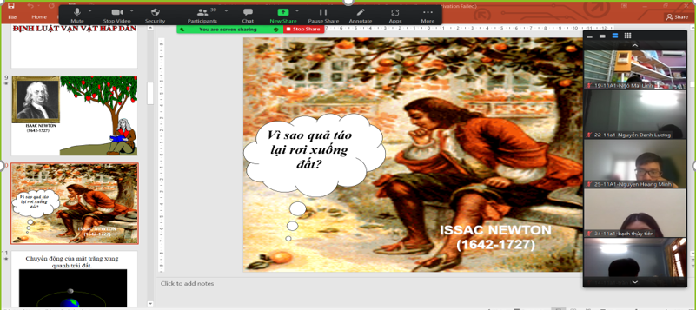

Ví dụ 2. Kể lại câu chuyện lịch sử: Chiến thắng quân Nam Hán trên sông Bạch Đằng của Ngô Quyền vào năm 938.

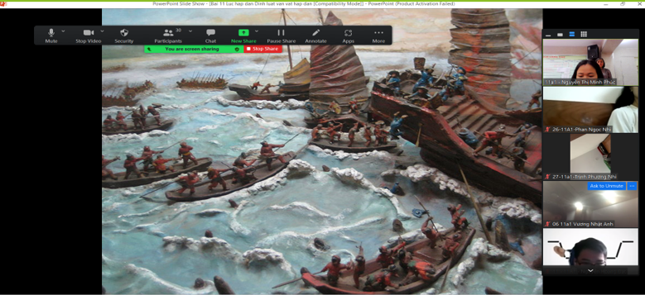
Kết luận: Việc mở đầu bài giảng bằng cách kể chuyển giúp học sinh yêu thích và hứng thú khi học tập. Giúp các em tăng thêm niềm đam mê nghiên cứu kiến thức để làm hành trang thành công sau này. Giáo viên có thể kể các câu chuyện về các nhà vật lý học đã tìm ra kiến thức mới như thế nào, hay quá trình hình thành và bổ sung hoàn chỉnh của định luật bảo toàn và chuyển hóa năng lượng phải có công đóng góp của nhiều nhà khoa học, trong lĩnh vực điện học là cả một quá trình phát triển lâu dài và có sự kế thừa từ các nhà khoa học trước đó … Điều quan trọng hơn nữa chính là việc kiểm soát lượng thời gian cho việc mở đầu bài giảng phù hợp.

2.3.2. Mở đầu bài giảng bằng cách liên hệ thực tế cuộc sống
a. Khái niệm
Mở đầu bài giảng bằng cách liên hệ thực tế là hình thức sử dụng kiến thức vật lý giải thích các hiện tượng, sự việc xảy ra trong cuộc sống để mở đầu bài giảng nhằm tạo sự chú ý, tò mò muốn tiếp thu kiến thức của học sinh.

b. Tác dụng đối với học sinh
+ Tạo cho học sinh sự say mê tìm tòi, khám phá. Từ đó, học sinh sẽ tự tìm hiểu thêm những kiến thức khác mà giáo viên không có thời gian cung cấp. Giúp học sinh thấy được tầm quan trọng vô cùng to lớn của vật lý trong mọi lĩnh vực đời sống và sản xuất
+ Học sinh cảm thấy vật lý gần gũi với cuộc sống và đặc biệt là gần gũi với bản thân, các em sẽ thêm yêu thích vật lý. Qua đó, tạo cho học sinh thói quen vận dụng những kiến thức đã học vào thực tế cuộc sống.

c. Các bước tiến hành
Bước 1: Tìm kiếm những thông tin về bài học như những hiện tượng thường gặp hàng ngày hoặc là những thông tin mới lạ vừa cập nhật. Những thông tin này có thể tìm thấy trên sách vở, thông qua internet…Tuy nhiên khi tìm kiếm thông tin trên mạng đồi hỏi giáo viên phải cẩn thận để có thể tìm ra cái cần thiết và chính xác.
Bước 2: Lựa chọn một số thông tin tiêu biểu nhất. Khi đọc một bài báo hay tìm kiếm được thông tin vừa ý, giáo viên cần lưu vào máy tính hoặc in ra để làm tư liệu cho mình. Những thông tin được lựa chọn phải liên quan đến những nội dung của bài học, phù hợp với tâm lý, lứa tuổi của học sinh.
Bước 3: Tìm cách thể hiện ấn tượng (những hình ảnh liên quan). Hình ảnh có thể được tìm kiếm trên mạng internet với những trang web tìm kiếm và tra cứu đã được trình bày ở trên. Ngoài ra, ta còn có thể sử dụng các phương tiện khác như: máy ảnh, máy quay phim, scan…

d. Ví dụ hình thức mở đầu bằng cách liên hệ thực tế
Ví dụ 1: Khi dạy bài “Các dạng cân bằng. Cân bằng của một vật có mặt chân đế” giáo viên có thể lấy hình ảnh sau để vào bài:
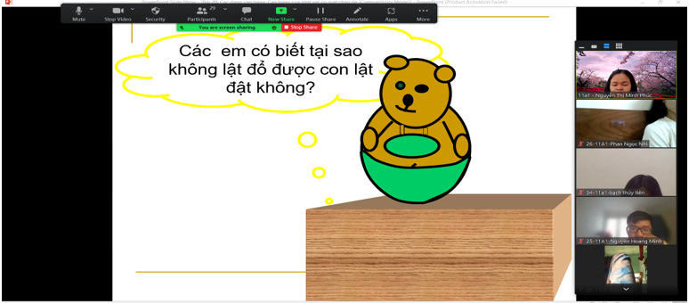

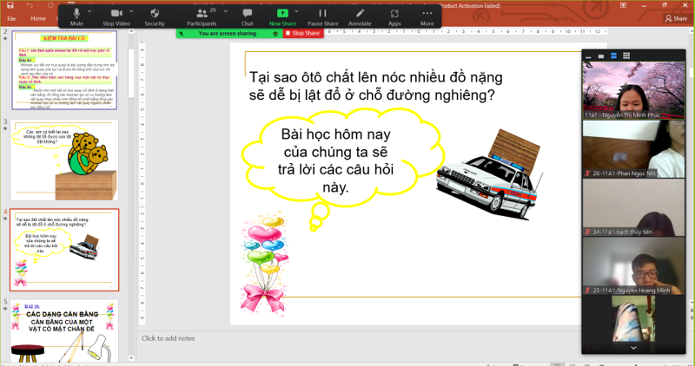

Ví dụ 2: Khi dạy bài Phản xạ toàn phần – vật lý 11 giáo viên có thể đưa ra các câu hỏi thực tế để dẫn vào bài khiến học sinh sẽ tò mò hơn, hứng thú hơn khi tìm hiểu tiết học.

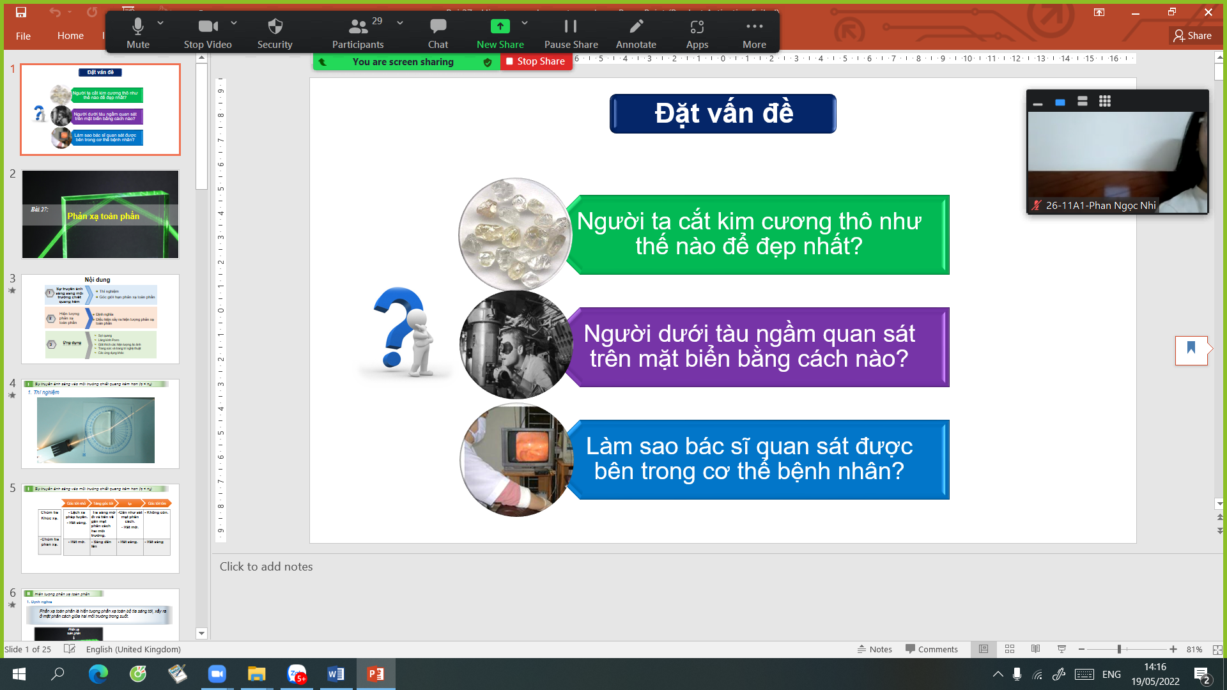

Ví dụ 3: Khi dạy bài Công – công suất vật lý 11 giáo viên có thể đưa ra hình ảnh quen thuộc sử dụng trong mỗi gia đình như bóng đèn, bàn là để chỉ ra con số liên quan đến nội dung bài học nhằm dẫn dắt vào bài.

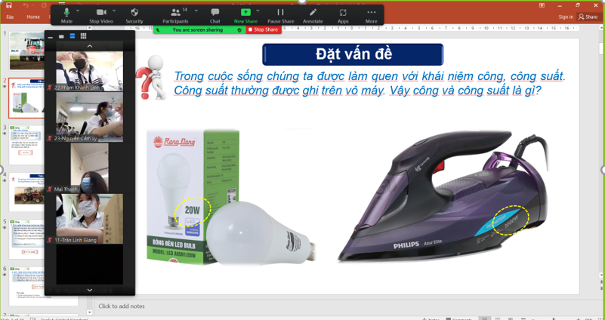

Đây là cách thức mở đầu bài giảng được nhiều giáo viên sử dụng. Tác dụng làm bật lên được trọng tâm của bài học, học sinh thấy được mục đích của việc học tập. Không khí học tập sẽ sôi động hơn. Giáo viên chú ý sắp xếp thời gian phù hợp.

2.3.3. Mở đầu bài giảng bằng phim ảnh
a. Khái niệm
  - Phim ảnh trong giảng dạy là đoạn phim mô tả lại thí nghiệm mà không thể thực hiện tại lớp hoặc là một thí nghiệm đơn giản được quay lại thành video để phục vụ việc giảng dạy.

b. Tác dụng đối với học sinh
+ Kiến thức vật lý được dẫn dắt bằng phim ảnh trực quan sẽ tập trung được sự chú ý của học sinh.
+ Tạo cảm giác tò mò muốn khám phá kiến thức mới cho học sinh.
+ Giúp học sinh có thêm hứng thú.

c. Các bước tiến hành
Bước 1: Tìm ra các phim ảnh có liên quan đến nội dung của bài học.
Bước 2: Dùng phần mềm PowerPoint để kết hợp các phim ảnh lại thành một phần mở bài hoàn chỉnh.

d. Ví dụ hình thức mở đầu bằng video - phim ảnh

Ví dụ 1: Để mở đầu bài học “chuyển động thẳng biến đổi đều” để học sinh có thể hình dung bằng trực quan vận tốc và khái niệm chuyển động thẳng biến đổi đều giáo viên có thể chiếu một đoạn video ngắn đã chuẩn bị trước để tạo sự tò mò cho học sinh

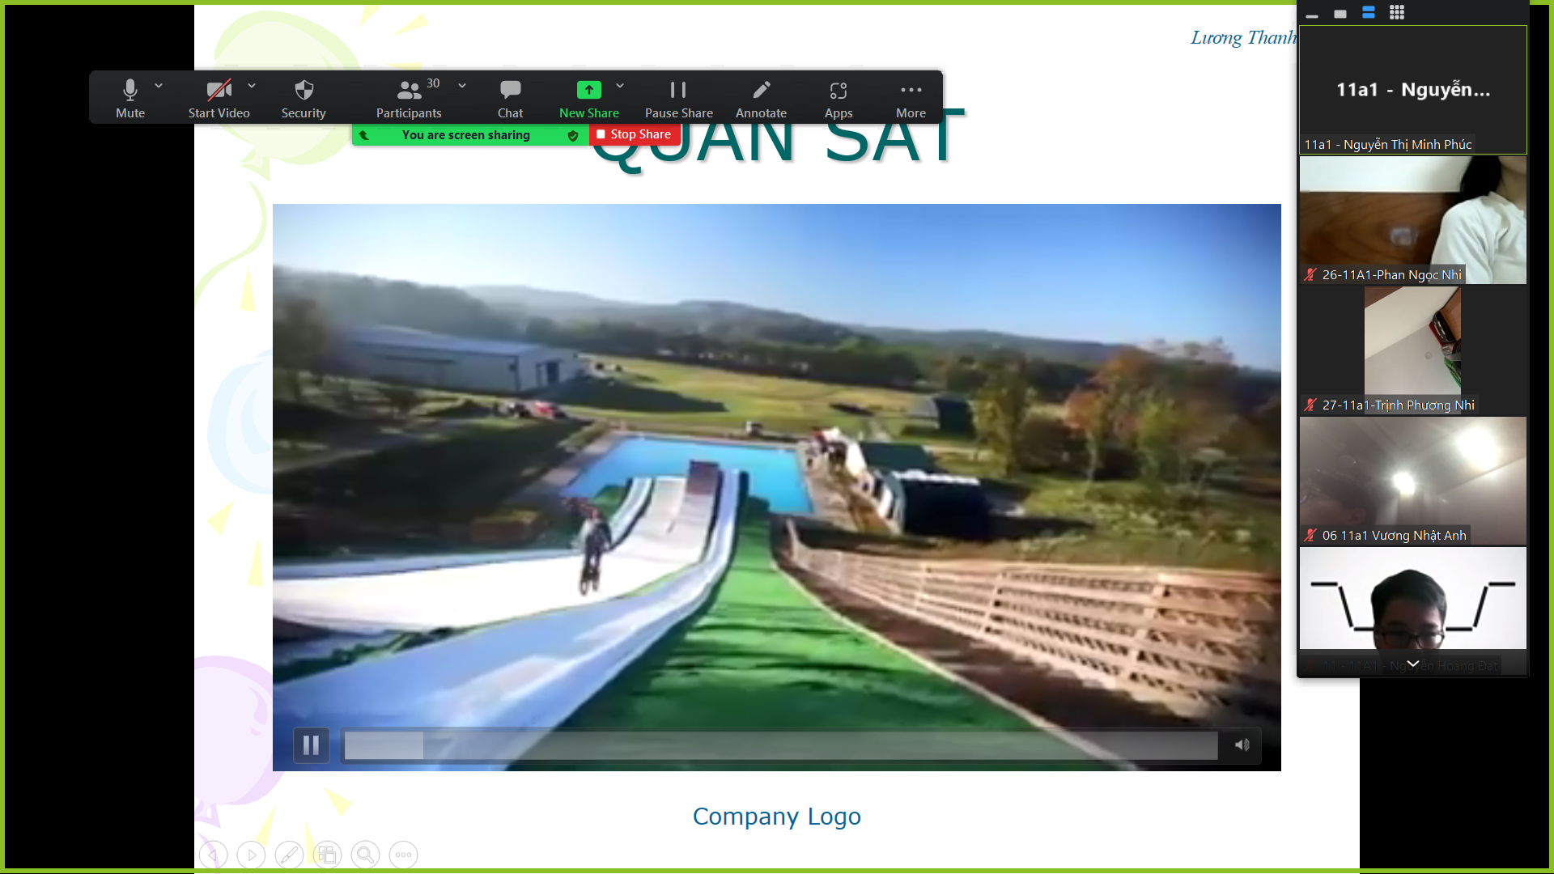

Ví dụ 2: Khi dạy bài “phản xạ toàn phần” để tạo hứng thú cho học sinh giáo viên chiếu video thực tế về ứng dụng của hiện tượng phản xạ toàn phần. Hình ảnh này sẽ gây ra sự tò mò muốn tìm hiểu bài học của học sinh.
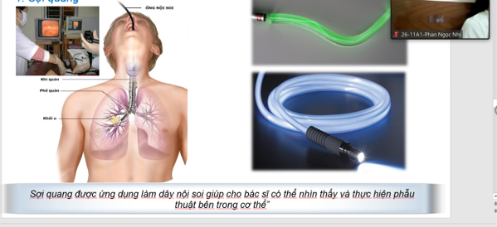

Ví dụ 3: Khi dạy bài Lực ma sát trượt – vật lý 11 giáo viên có thể lấy video nghệ sĩ trượt băng nghệ thuật để có thể dẫn học sinh vào bài học.

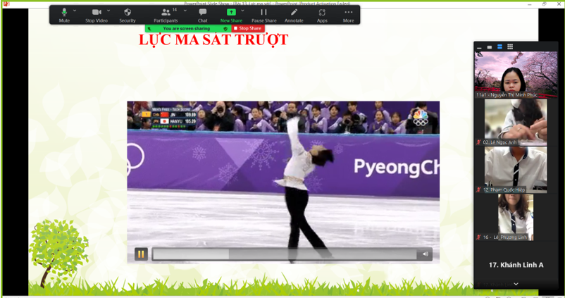
Kết luận: Việc mở đầu bài giảng bằng phim ảnh giúp học sinh nhìn và nghe giải thích trực tiếp, giúp học sinh thích thú, tích cực trong giờ học. Qua phim ảnh học sinh tăng thêm niềm tin vào kiến thức được giáo viên truyền đạt, nhớ sâu kiến thức.

2.3.4. Mở đầu bài giảng bằng một số trò chơi tích cực
a. Tác dụng
- Đối với giáo viên: Tạo sự sáng tạo, luôn tìm tòi cái mới, đầu tư cho việc phát triển phương pháp giảng dạy.

- Đối với học sinh: Giúp học sinh thoát khỏi trạng thái mệt mỏi từ tiết trước, không khí sôi nổi trong học tập.

b. Các bước tiến hành
Bước 1: Sưu tầm hoặc tự sáng tạo một số hoạt động tích cực trong đầu giờ dạy.
Bước 2: Tìm kiếm những hình ảnh phù hợp với nội dung cần trình bày, thiết kế trò chơi sao cho hợp lý.
Bước 3: Dùng bài giảng điện tử để kết hợp hình ảnh và câu đố thành một phần mở bài hoàn chỉnh.
Bước 4: Tổ chức tiến hành.

c. Một số điều cần lưu ý
    - Chọn những trò chơi phù hợp với nội dung bài học.
    - Giáo viên có thể đưa ra những câu hỏi gợi ý nhỏ để học sinh dễ trả lời.
    - Có thể đưa ra những hình thức tính điểm, cộng điểm theo nhóm để các em thêm hào hứng.
    - Sau khi tìm ra đáp án, giáo viên phải giải thích rõ ràng cho học sinh hiểu.
    - Không nên quá lạm dụng hình thức này vì sẽ làm cho học sinh nhàm chán.

d. Một số trò chơi tích cực mở đầu bài giảng
Ví dụ 1: Dùng trò chơi ghép cột: Hình thức này phù hợp với kiểm tra bài cũ, ôn tập bài mới.
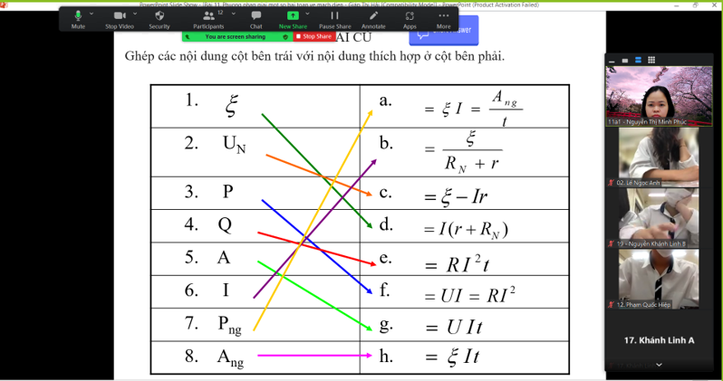
Ví dụ 2: Trò chơi mảnh ghép bí ẩn: Có một số mảnh ghép là hình của một nhà khoa học phát minh ra định luật hay nội dung kiến thức bài học hoặc tên bài của tiết dạy. Giáo viên lựa chọn các câu hỏi phù hợp để học sinh trả lời dễ dàng.
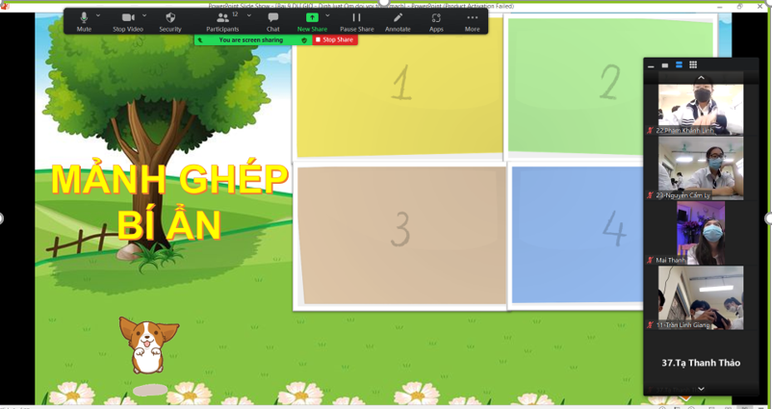

Ví dụ 3: Trò chơi ô chữ: Các câu hỏi đưa ra có mối liên hệ với các bài đã học trước, lật mở các ô chữ để tìm từ khóa của trò chơi. Từ khóa này có liên quan đến tiết học mới.
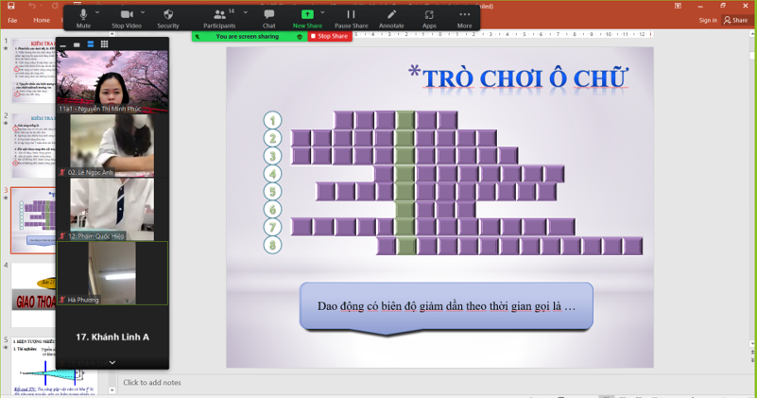

Ví dụ 4: Điền các từ/ cụm từ thích hợp vào chỗ trống  Hình thức này phù hợp với kiểm tra bài cũ, ôn tập bài mới. | 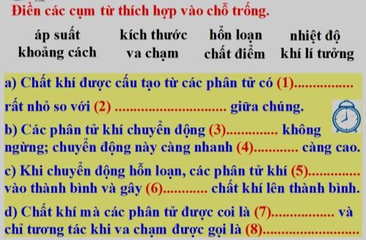
Ví dụ 5: Chọn ô số và đóan hình  Mỗi ô số sẽ tương ứng với một hình có liên quan đến kiến thức của bài mới. Giáo viên chuẩn bị hình ảnh rồi lồng ghép câu hỏi nhỏ để học sinh trả lời được câu hỏi. | 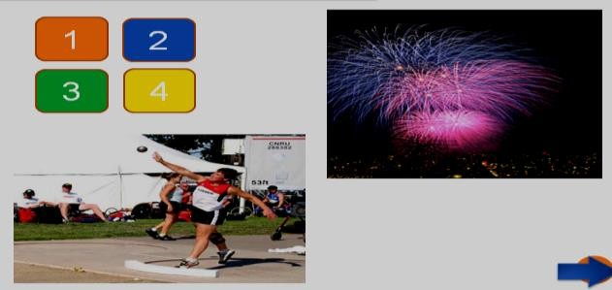
Ví dụ 6: Ô chữ kì diệu  - Có một ô chữ nói lên nội dung bài mới.  - Các câu hỏi trong ô chữ có thể là hình ảnh, đoạn phim mô tả ứng dụng, thậm chí là thơ đố, … có liên quan đến nội dung bài học.  - Sau khi giải xong các ô chữ, thì nội dung bài mới sẽ hiện ra và giáo viên tổng kết lại. | 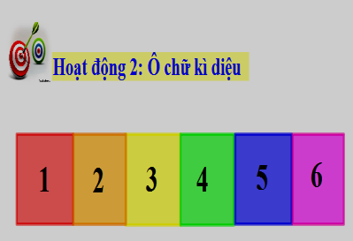  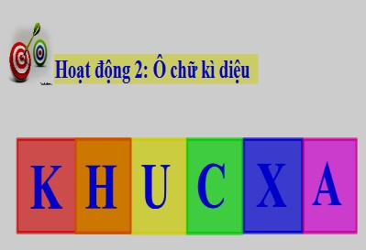
Kết luận: Việc mở bài theo các cách trên có thể gây mất trật tự trong vòng 5-10 phút đầu giờ, giáo viên phải thật sự nắm vững kiến thức, quản lý lớp thật tốt thì áp dụng mới thành công.

2.3.5. Mở đầu bài giảng bằng thí nghiệm ảo
- Vật lý luôn gắn liền với thí nghiệm nhưng do học sinh không được đến trường do covid nên việc được thực hành thí nghiệm với học sinh là không thể. Vì vậy để học sinh quan sát các thí nghiệm ảo là điều rất quan trọng.
- Trang web thí nghiệm ảo mà tôi hay dùng là: phet.colorado.edu
Ví dụ 1: Khi dạy bài “Lực ma sát” thì giáo viên có thể làm thí nghiệm đơn giản tại lớp với lực kế, một vài mẫu gỗ, thép...
+ Dùng lực kế kéo mẫu gỗ, từ lực tác dụng, giúp học sinh hình thành khái niệm lực ma sát, đặc điểm lực ma sát ...
+ Thay đổi bằng mẫu thép và cũng kéo cho chuyển động giống như ban đầu. So sánh độ lớn của lực kế trong hai trường hợp và nhận xét về sự phụ thuộc của lực ma sát vào vật liệu.
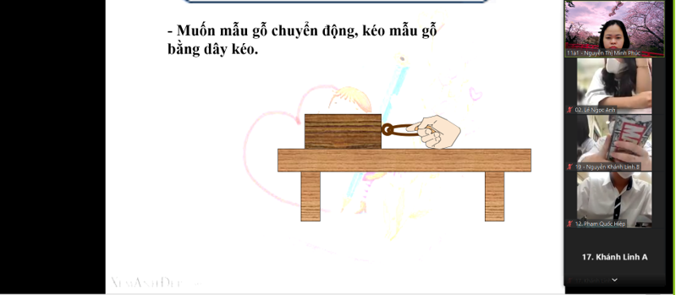

Ví dụ 2: Khi dạy bài “Lực đàn hồi của lò xo . Định luật Húc” giáo viên cho học sinh xem thí nghiệm liên quan đến lò xo để dẫn dắt vào bài.
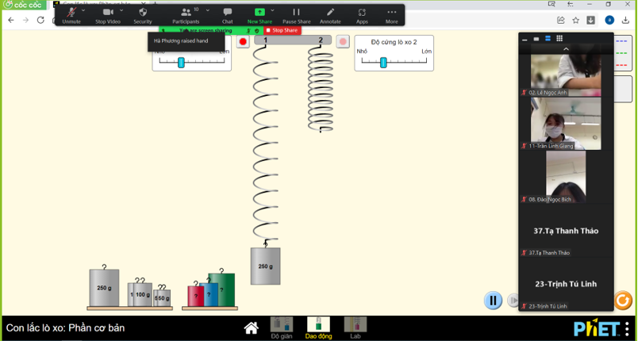

Ví dụ 3: Sóng cơ và giao thoa sóng lớp 12 có lượng kiến thức tương đối khó đối với học sinh, các hiện tượng vật lí trong chương này khó hình dung, vì vậy cần tăng cường sử dụng thí nghiệm ảo để học sinh quan sát, tạo hứng thú cho học sinh khi tiếp thu bài học đồng thời dễ khắc sâu kiến thức.
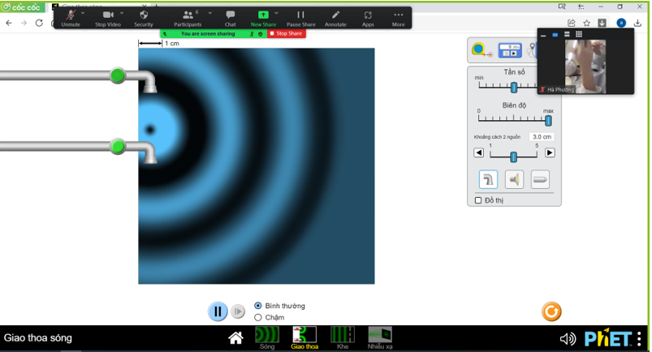

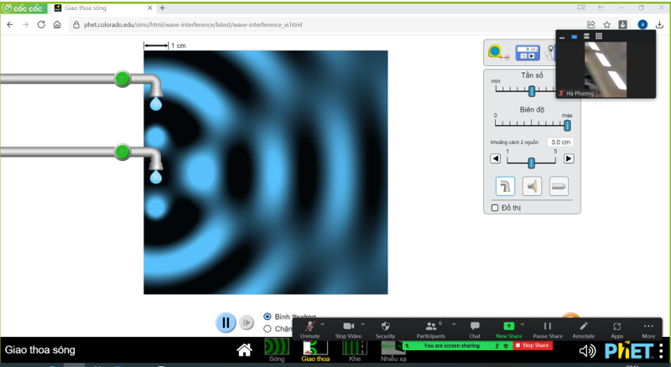

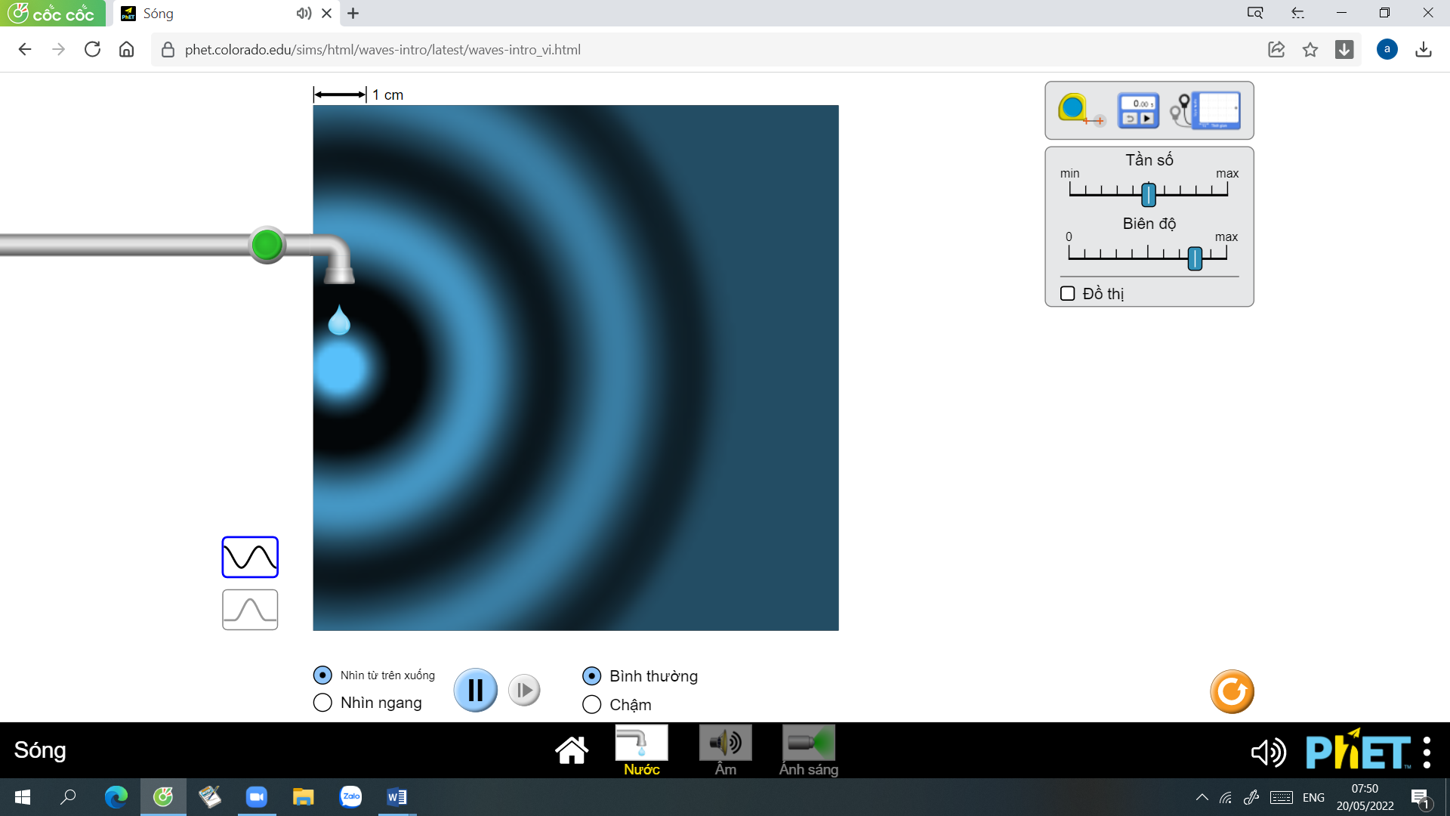
Sóng âm
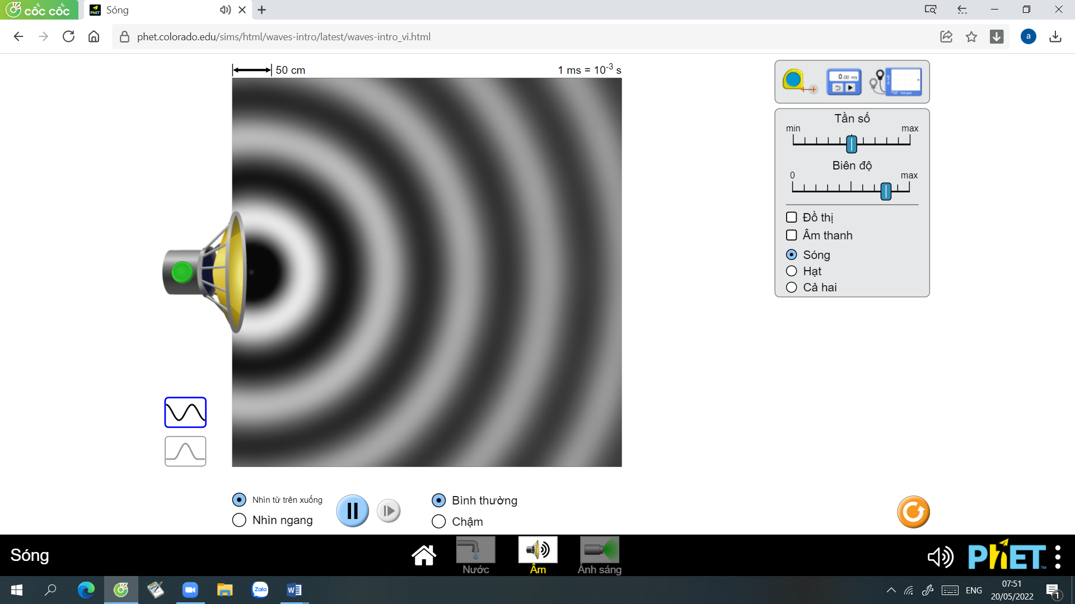

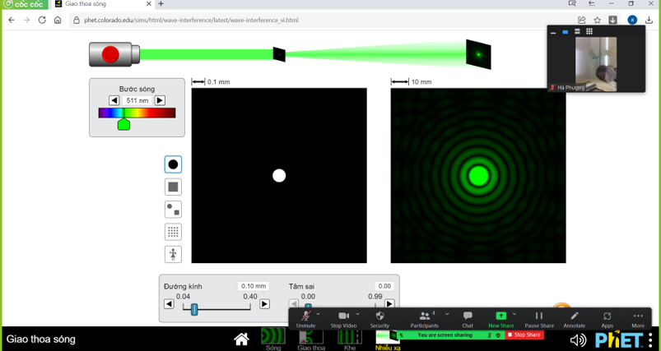

Tóm lại, Hoạt động mở đầu bằng các cách trên giúp học sinh thoát khỏi “trạng thái ì” của bản thân, đưa học sinh vào tình huống có nhu cầu học tập tích cực.
Ngoài ra còn giúp giáo viên luôn đầu tư chuyên môn cho mình về mặt kiến thức liên hệ thực tế. Ngoài ra giáo viên có thể suy nghĩ thêm các hoạt động khác để phát triển thêm phương pháp dạy học của mình.

KẾT LUẬN

Kết luận
Vật lý là môn khoa học thực nghiệm rất có ý nghĩa trong cuộc sống. Và khi nhu cầu đổi mới phương pháp dạy học được phổ biến như hiện nay, việc làm cho học sinh yêu thích và có hứng thú học tập vật lý, giúp cho chất lượng dạy và học vật lý ngày càng được nâng cao. Cũng với mục đích đó, đề tài “Một số biện pháp tạo hứng thú khi mở đầu bài giảng trong dạy học trực tuyến môn Vật lý ở trường phổ thông” đã góp một phần nhỏ làm cho học sinh yêu thích bộ môn vật lý. Trong quá trình thực hiện đề tài của mình, tuy có gặp những khó khăn về thời gian và tài liệu tham khảo nhưng đối chiếu với mục đích nghiên cứu và nhiệm vụ của đề tài, tôi đã đạt được một số kết quả sau:

Về cơ sở lý luận
- Hệ thống được một số khái niệm, phân loại, tác dụng của phương tiện dạy học và một số nguyên tắc khi sử dụng chúng.

.

Về thiết kế tư liệu
Có rất nhiều hình thức mở đầu, tuy nhiên, do hạn chế về thời gian nên đề tài chỉ

tập trung nghiên cứu 5 hình thức chính. Tôi thiết kế được một số phần mở đầu bài giảng giáo án điện tử trong chương trình vật lý phổ thông theo các dạng bài sau:
  - Mở đầu bài giảng bằng cách kể chuyện qua hình ảnh
  - Mở đầu bài giảng bằng cách liên hệ thực tế
  - Mở đầu bài giảng bằng phim ảnh.
  - Mở đầu bài giảng bằng thí nghiệm biểu diễn
  - Mở đầu bài giảng bằng cách tổ chức hoạt động trò chơi

Về sưu tầm tư liệu
Đề tài đã sưu tầm một số câu chuyện, hình ảnh, phim ảnh có nội dung kiến thức vật lý. Tư liệu được trình bày dưới dạy word. Với phần tư liệu này, các giáo viên có thể dùng làm tài liệu tham khảo, soạn những phần mở bài theo ý mình hoặc có thể sử dụng trong các hoạt động của bài học.

Về kết quả thu được
  - Việc gây hứng thú khi mở đầu bài giảng giáo án điện tử đã thu được những kết quả rất khả quan. Ngoài ra, hầu hết các học sinh được học với phần mở đầu bài giảng này đều tỏ ra chú ý, thích thú khi vào bài mới.
  - Việc sử dụng mở đầu bài giảng bằng giáo án điện tử là rất cần thiết nhằm mục đích tạo hứng thú học tập cho học sinh. Việc sử dụng chúng còn phụ thuộc vào các điều kiện cụ thể nhất định như trình độ học sinh, điều kiện cơ sở vật chất… Vì vậy đòi hỏi mỗi giáo viên phải biết vận dụng sáng tạo để nâng cao chất lượng dạy học

2. Đề xuất
- Đề tài được sự ủng hộ và được phổ biến rộng rãi cho giáo viên trong tổ tham khảo, đúc kết kinh nghiệm thêm cho bản thân giáo viên và nhận được sự góp ý của đồng nghiệp trong tổ. Qua đó công việc giảng dạy được bồi dưỡng thêm kiến thức chuyên môn và đổi mới phương pháp giảng dạy.
- Do điều kiện thời gian nên đề tài mới tập trung khai thác ở một số điểm chính, minh họa dưới dạng tổng quát, có những vấn đề khác giáo viên chưa có điều kiện phân tích sâu hơn.
- Cuối cùng, xin chân thành cảm ơn Ban Giám Hiệu nhà trường, các thầy cô trong tổ bộ môn vật lý… đã tạo điều kiện rất nhiều cho tôi thực hiện đề tài này.
3. Phiếu điều tra thực trạng trước và sau khi thực hiện đề tài
a. Trước khi thực hiện đề tài (bảng số liệu thống kê các năm học trước)
Năm học | Hứng thú bài học | Không hứng thú bài học
2017 – 2018 | 25% | 75%
2018 – 2019 | 30% | 70%
2019 – 2020 | 25% | 75%
2020 – 2021 | 35% | 65%
- b. Sau khi thực hiện đề tài
Năm học | Hứng thú bài học | Không hứng thú với bài học
2021 – 2022 | 85% | 15%

c. Kết quả kiểm tra sau khi thực hiện
Lớp | Giỏi | Khá
Khối 10 | 90% | 10%
Khối 11 | 80% | 20%
Khối 12 | 85% | 15%

TÀI LIỆU THAM KHẢO
    - Bộ Giáo dục và Đào tạo – Sách giáo khoa Vật lý 10 – Nhà xuất bản Giáo dục.
    - Bộ Giáo dục và Đào tạo – Sách giáo khoa Vật lý 11 – Nhà xuất bản Giáo dục.
    - Bộ Giáo dục và Đào tạo – Sách giáo khoa Vật lý 13 – Nhà xuất bản Giáo dục.
    - Website: http:// phet.colorado.edu

